PIRAMIDA
GEOMETRIJA IN MERJENJE

Časovni okvir pri pouku: 10 ur
Predviden čas reševanja delovnega lista: 3 ure
- PREVERJANJE PREDZNANJA
Pomembno je, da preveriš, kaj znaš. Tako bo tvoje nadaljnje učenje lažje in uspešnejše.
- Kateri dve količini lahko določimo liku?
- Na primeru z rdečo barvico označi obseg lika, z zeleno pa ploščino lika.
- Naštej nekaj primerov za dolžinske enote in opiši pretvarjanje.
- Naštej nekaj primerov za ploščinske enote in opiši pretvarjanje.
- Naštej nekaj primerov za prostorninske enote in opiši pretvarjanje.
- Opiši in poimenuj poljuben večkotnik.
- Kaj velja za pravilne večkotnike? Opiši na primeru.
- Zapiši formulo za obseg in ploščino pravokotnika.
Nariši poljuben pravokotnik. Izmeri ustrezne podatke in jih zapiši. Izračunaj njegov obseg in ploščino.
- Zapiši formulo za obseg in ploščino kvadrata.
Nariši poljuben pravokotnik. Izmeri ustrezne podatke in jih zapiši. Izračunaj njegov obseg in ploščino.
- Zapiši formulo za obseg in ploščino trikotnika.
Nariši poljuben trikotnik. Izmeri ustrezne podatke in jih zapiši. Izračunaj njegov obseg in ploščino.
- Zapiši formulo za obseg in ploščino enakostraničnega trikotnika.
Nariši poljuben enakostranični trikotnik. Izmeri ustrezne podatke in jih zapiši. Izračunaj njegov obseg in ploščino.
- Poimenuj stranice v pravokotnem trikotniku. Zapiši Pitagorov izrek za pravokotni trikotnik. Razloži njegovo uporabo na primeru.

Svoje rešitve lahko preveriš s pomočjo zapiskov v zvezku, učbenikih, i-učbenikih ali s pomočjo učitelja.
V primeru, da česa ne znaš, naredi načrt, kako boš ponovil in utrdil potrebno predznanje.

- NAMENI UČENJA
V poglavju Piramida:
- boš spoznal osnovne pojme o piramidi;
- izdelal boš modele piramide in narisal njihove mreže;
- računal boš površino in prostornino piramide (s pomočjo žepnega računala in brez njega);
- naučil se boš uporabljati formule za izračun površine in prostornine piramide ter za računanje neznanih količin;
- uporabil boš Pitagorov izrek pri reševanju nalog o piramidi
- povezal in uporabljal boš pojme masa, gostota in prostornina telesa;
- uporabljal boš znanje o pretvarjanju merskih enot pri reševanju matematičnih problemov in problemov iz življenjskih situacij ter pri reševanju geometrijskih problemov;
- naučil se boš reševati indirektne besedilne naloge.

- UČENJE NOVE VSEBINE
V i-učbeniku se lahko na povezavi https://eucbeniki.sio.si/mat9/ na straneh 389 – 394, 397 – 400, 403 – 407, 410 - 414 učiš o piramidah. Pri učenju lahko uporabljaš tudi svoje zapiske v zvezku (delovnem zvezku) ter drugo literaturo (učbenike, zbirke vaj…) ali slediš navodilu svojega učitelja.
Izdelaj si svoje zapiske. Lahko jih pošlješ svojemu učitelju.

- UTRJEVANJE
V i-učbeniku si izberi nekaj nalog, s katerimi boš utrdil svoje znanje. Najprej naloge reši sam, nato svoje rešitve primerjaj z zapisanimi v i-učbeniku.
Predlagane strani v i-učbeniku: 401 – 402, 408 – 409, 415 - 419
PREVERJANJE IN UTRJEVANJE ZNANJA
Lahko rešiš vse naloge ali le nekatere. Po tem izpolni preglednico, ki ti pomaga, da lažje presodiš, v kolikšni meri obvladaš vsebino o piramidah.

- Poimenuj dele piramide in opiši, po čem se piramide med seboj ločijo.

- Poimenuj modele teles na sliki.

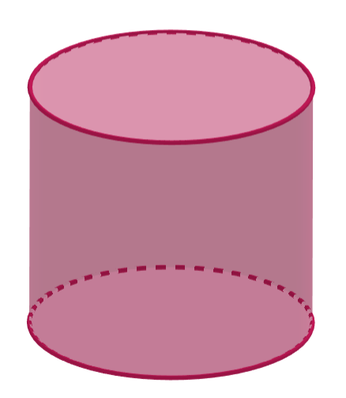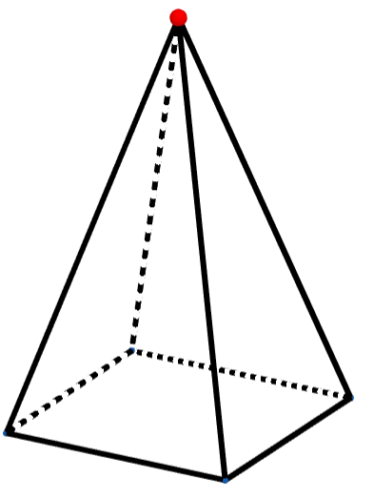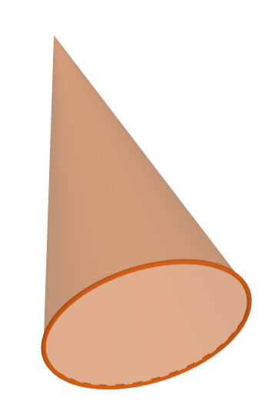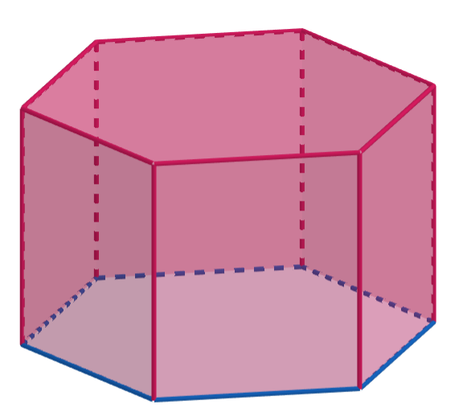

- Nariši skico tristrane, štiristrane in 5-strane piramide.

- Skiciraj mrežo pravilne tristrane, štiristrane in 5-strane piramide.

- Izdelaj model pravilne štiristrane piramide.

- Poimenuj označen (rdeč) del piramide.
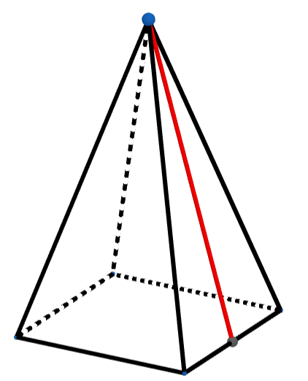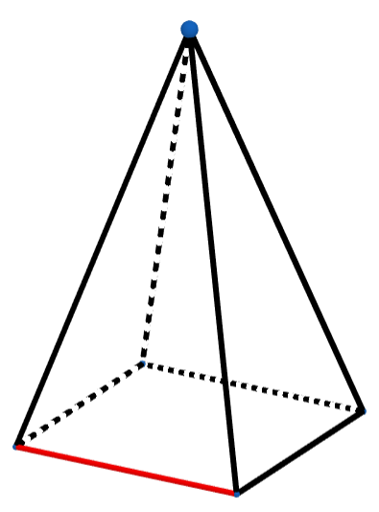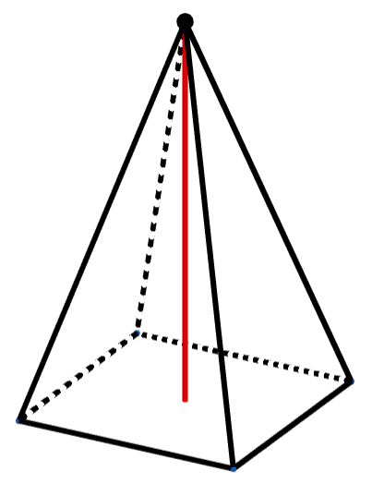
____________ ___________ _____________ ____________
- Naštej nekaj predmetov, ki imajo obliko piramide.

- Kaj velja za pravilne piramide?

- Kaj velja za enakorobe piramide?

- Dana je piramida. Poišči njeno mrežo:

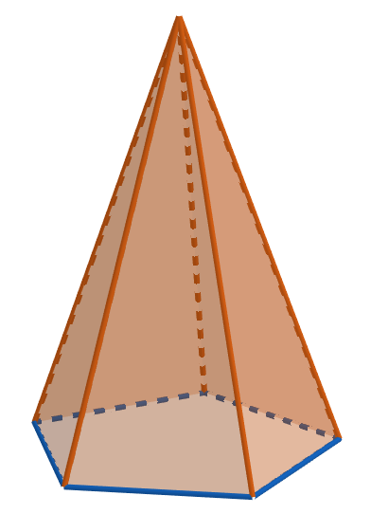a) 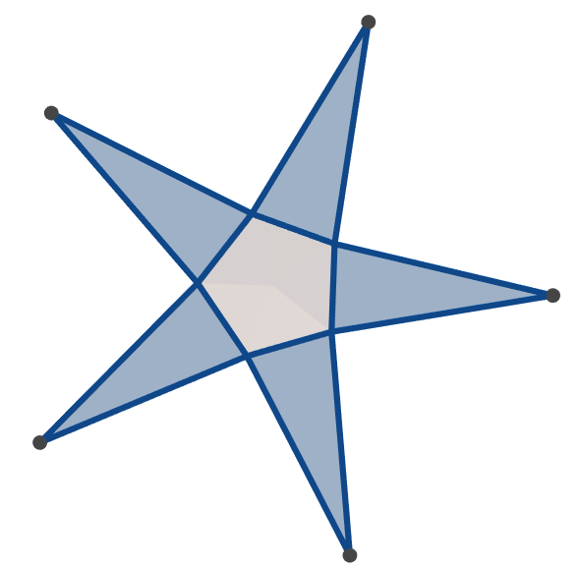b)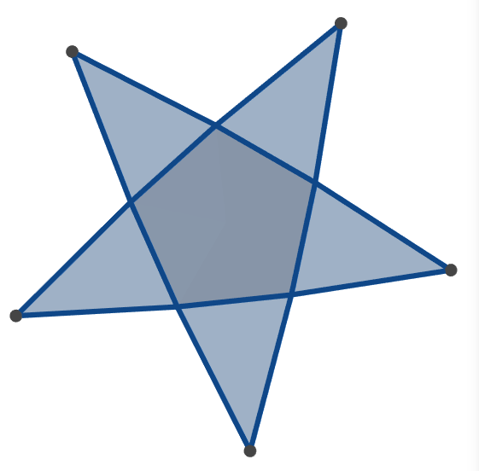

- Poveži pojme s pravo sliko:

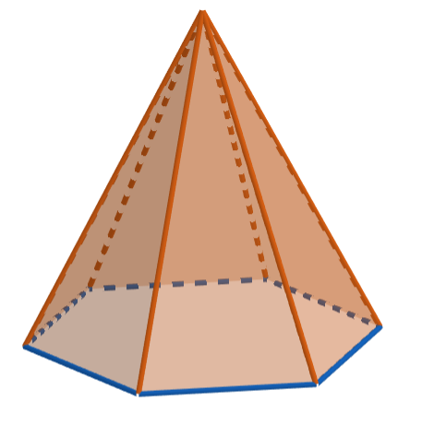

___ pravila piramida

___ vse stranske ploskve so enakokraki trikotniki

___ vse stranske ploskve so skladni enakokraki trikotniki

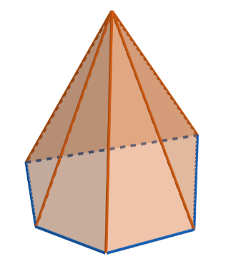
___ telo ima 6 ploskev

____ vse stranske višine so skladne

___ piramida ima 6 stranskih ploskev

___telo ima 10 robov

- Kaj veš o površini piramide?

- Kaj veš o prostornini piramide?

- Dopolni preglednico. Pregledno predstavi postopek računanja in si nariši skico.

 | Pravilna štiristrana piramida | Enakoroba tristrana piramida | Pravilna štiristrana piramida | Pravilna šeststrana piramida
Osnovni rob | 4 cm | 3 cm | 10 cm
Višina piramide
Ploščina osnovne ploskve
Obseg osnovne ploskve
Stranska višina | 4 cm |  | 12 cm | 12 cm
Stranski rob |  |  |  | 13 cm
Ploščina plašča
Površina piramide
Prostornina piramide

- Dopolni izjavo, da bo pravilna.
- Razdalja med vrhom in osnovno ploskvijo je __________.
- Piramida je ______________, kadar so vsi stranski robovi enako dolgi in ___________ ,kadar stranski robovi niso enako dolgi.
- Kadar so vsi ______ enako dolgi, je piramida____________.
- ____________ ploskve se stikajo v stranskem robu.
- Razdalja med vrhom in ___________ je stranska višina.

- Kako imenujemo piramido, ki ima 22 robov? Pojasni.

- Ali obstaja piramida, ki ima 11 robov? Pojasni.

- Kateri obrazci veljajo za pravilno štiristrano piramido?

- $V=\frac{O∙v}{3}$
- $P=2∙O+pl$
- $P=a^{2}+2∙a∙v_{1}$
- $v^{2}=v_{1}^{2}+ s^{2}$
- $v^{2}=v_{1}^{2}-{(\frac{a}{2})}^{2}$
- $V=a^{2}∙v$

- Stranski rob pravilne 3-strane piramide meri $13 cm,$ stranska višina pa $12 cm.$ Koliko meri osnovni rob?

- Osnovni rob pravilne 4 –strane piramide meri $24 cm$, stranska višina pa $20 cm$. Izračunaj, kako dolg je stranski rob, in nato izračunaj še površino in prostornine piramide.

- Prostornina pravilne 4-strane piramide z osnovnim robom $16 cm$ je $1280 {cm}^{3}$. Koliko meri njena površina?

- Izračunaj površino pravilne 3-strane piramide z osnovnim robom $18 cm$ in stranskim robom $41cm$.

- Za koliko odstotkov se poveča prostornina pravilne štiristrane piramide, če:
    - podvojim dolžino
    - podvojim višino

- Iz lesene kocke z robom 8 dm izrežemo največjo možno piramide.
  - Opiši in poimenuj dobljeno piramido in nariši skico.
  - Koliko % je odpadka?

- Streha stolpa ima obliko pravilne 6-strane piramide z osnovnim robom $18 dm$ in stranskim robom $41 dm$. Kolikšno maso ima bakrena pločevina, s katero je streha pokrita, če je njena debelina $3 mm$, gostota bakra pa je $8,9 kg/m^{3}$ .

- SAMOVREDNOTENJE ZNANJA
Pri vrednotenju lahko uporabiš kriterije, zapisane v preglednici, ali pa uporabljaš tiste, ki ti jih posreduje tvoj učitelj.

 | Dobro znam | Delno znam | Še ne znam
Poznam geometrijsko telo piramida.
Izmed danih teles prepoznam piramide.
Znam opisati piramido (osnovna ploskev, stranske ploskve, plašč, …).
Poznam pojme osnovni rob, stranski rob, višina piramide, stranska višina.
Znam narisati mrežo piramide.
Znam izdelati model piramide.
Znam skicirati model piramide..
Znam poimenovati piramide..
Vem, da je osnovna ploskev pravilne piramide pravilni večkotnik.
Vem, da je plašč pokončnih piramid sestavljen iz enakokrakih trikotnikov.
Poznam formulo $P=O+pl$ za površino piramide in jo znam uporabiti.
Znam izračunati površino piramide.
Vem, da za ploščino kvadrata velja formula $O=a^{2}$. Znam jo uporabiti.
Vem, da za ploščino enakostraničnega trikotnika velja formula $O=\frac{a^{2}\sqrt{3}}{4}$. Znam jo uporabiti.
S pomočjo Pitagorovega izreka znam izračunati stransko višino piramide.
Znam izračunati ploščino plašča poljubne piramide.
Pri pravilnih piramidah znam iz dane površine in ploščine plašča izračunati dolžino osnovnega roba, stranske višine in stranskega roba.
Poznam formulo $V=\frac{O∙v}{3}$ za prostornino piramide in jo znam uporabiti.
Znam izračunati prostornino piramide.
Poznam formulo $ρ=\frac{m}{V}$ za gostoto. Znam jo uporabiti.
Iz znane prostornine in znane ploščine osnovne ploskve znam izračunati višino piramide.
Poznam razliko med površino in prostornino telesa.
V problemskih nalogah znam ugotoviti, katere količine so znane in katere so neznane.
Znam pretvarjati merske enot za dolžino, površino in prostornino in to znanje ustrezno uporabim pri reševanju besedilnih nalog.
Znam uporabiti Pitagorov izrek v besedilnih nalogah o piramidi.

- NAČRT

Na osnovi svojih ugotovitev pri samovrednotenju dopolni spodnjo preglednico.
DOBRO ZNAM… | TEŽAVE IMAM…

Izdelaj načrt, kdaj in kako boš usvojil vsebine, ki jih še ne obvladaš.

